Минутка безопасности
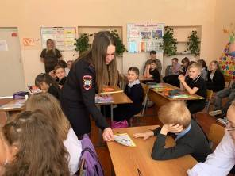
6 марта 2023 года в честь 50-летнего юбилея отрядов юных инспекторов движения в МБОУ СОШ с. Анненково и ООШ с. Радищево прошли встречи с инспектором по пропаганде безопасности дорожного движения ОГИБДД ОМВД России по Кузнецкому району Корягиной М.В. и методистом по профилактической работе Кудеевой Л.Р.
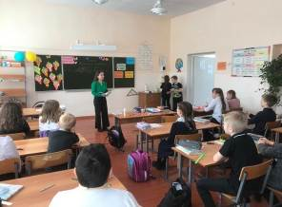
6 марта 1973 году совместным постановлением Коллегии Министерства внутренних дел СССР и Коллегии Министерства просвещения СССР было утверждено Положение о создании отрядов Юных инспекторов движения. Сегодня юные инспекторы изучают правила безопасного поведения на дорогах, ведут пропагандистскую работу среди сверстников, оказывают содействие сотрудникам Госавтоинспекции в проведении различных социально значимых акций и кампаний. Ребята, состоящие в отрядах ЮИД, служат проводниками идей добропорядочного и законопослушного образа жизни, уважительного отношения к окружающим. Они становятся достойной сменой тем, кто сегодня обеспечивает порядок и безопасность на дорогах.
В целях популяризации движения ЮИД, пропаганды безопасности дорожного движения инспектор по ПБДД Корягина в двух школах провела профилактическую беседу с обучающимися начальных классов.
Отряд ЮИД «Добрая дорога» СОШ с. Радищево совместно с представителями ОГИБДД ОМВД России по Кузнецкому району и Отдела образования Кузнецкого района провели акцию «Автоледи». Ребята дарили красивые ромашки с пожеланиями женщинам-водителям.
Отряд ЮИД «Светофорчик» МБОУ СОШ с. Анненково выступили с агитбригадой перед младшими школьниками.
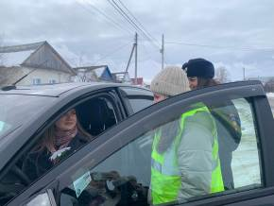
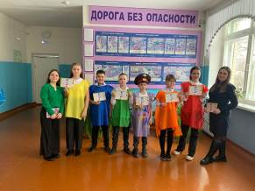
В конце мероприятий участникам вручили памятки по правилам безопасности дорожного движения. Все друг другу пожелали безопасных дорог!

